N位移位累加乘法器设计
（报告中的方案应该全组认可，如有不同意见和设计方案可以再分一组）
完成人：
学号 | 姓名
2023262863 | 丁海涛
2023262825 | 黄添
2023262944 | 赵泽煊
2023203043 | 史一凡
2023204526 | 李想
2020302876 | 焦元鸿

功能描述
移位加乘法器用于无符号数相乘，它将被乘数和乘数分别表示为二进制形式，通过被乘数和乘数进行移位和相加最终得到积。 比如两个无符号数4（100）和6（110）相乘，最后结果应该是一个6位的二进制数，在本例子中是将被乘数进行移位再相加，乘数最低位对应移位0位，最高位移位2位，如果乘数对应是0可以理解为位移位结果为0。工作的时候，需要用户先将需要计算的数送入乘法器，待start信号来到之后开始运算，等乘法器产生valid信号之后用户即可取出结果

接口定义
顶层框图如图2-1所示。
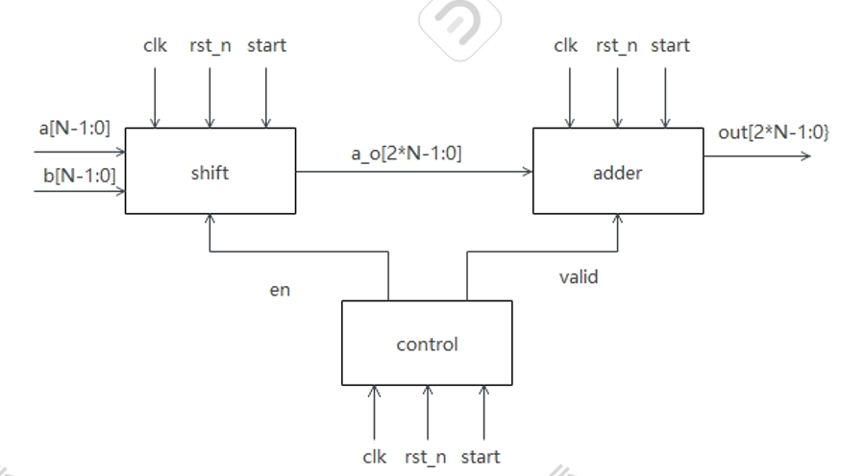
图2-1 N位移位加乘法器顶层框图
接口定义如表1所示。

表1接口信号描述
接口名称 | 接口类型 | 位宽 | 端口描述
clk | wire | 1 | 外接时钟信号，时钟周期10ns，频率100MHz
rst_n | wire | 1 | 复位信号，低电平有效
start | wire | 1 | 启动信号，高电平有效
a | wire | N-1 | 被乘数，进行移位
b | wire | N-1 | 乘数，根据b决定a的移位
out | reg | 2*N-1 | a移位后再相加，得到最后相乘结果
接口时序如图2-2所示。
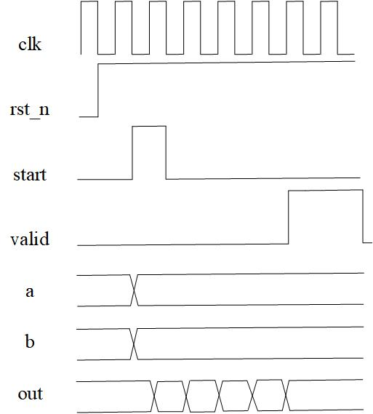
图2-2 N位移位加乘法器顶层接口时序

电路设计

这部分主要包含以下内容：
- 本系统由控制器，移位寄存器和加法器组成，由start信号标志运算开始，flag信号标志运算结束，移位寄存器由控制器控制完成对a的左移和b的右移，并将得到的a经过a_o传递给加法器，最后由加法器将所有中间得到的数相加获得最后结果。本系统完成了两种状态机的控制，一种是在运算过程中如果有新的start信号输入，那么我们停止当前运算，开始进行新输入的运算。还有一种是在运算过程中如果有新的start信号输入则将其屏蔽，直到运算过程结束，防止误触发的发生。
- 控制器：控制整个系统的逻辑关系，使用了Moore型状态机来实现，在收到复位信号时会将其复位为初始状态，在收到start信号后开始状态的转换，并通过en使能信号来控制移位寄存器移位和通过flag信号控制输出的结束。
移位寄存器：用来对a和b进行移位，当start信号到来时加载输入的a和b数据，当控制器使能信号到来时将a左移，b右移，通过右移完的b[0]来判断最后要不要将a左移完的值输入给加法器中。
加法器：用来对传递过来的左移完的a进行相加，得到最后的结果。
- 关键子模块的设计
控制器模块设计如下图所示：
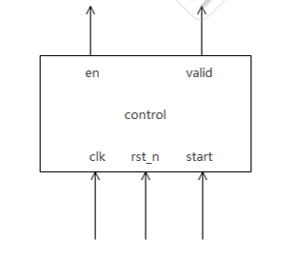
（a）
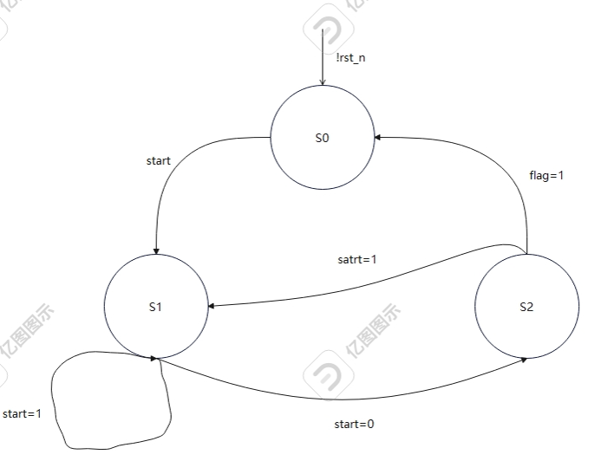
（b）
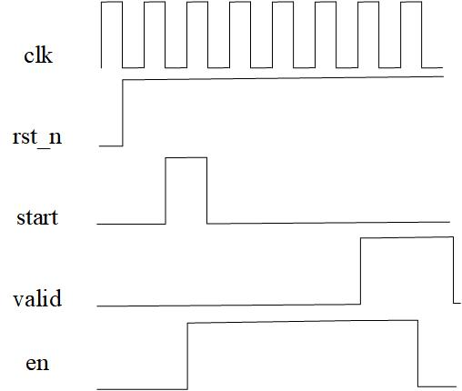
（c）
图3-1 （a）设计框图 （b）状态转换图 （c）时序图
shift模块设计如下图所示：
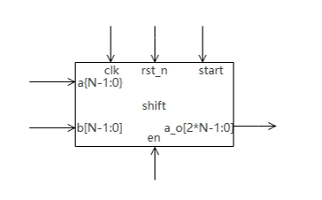
（a）
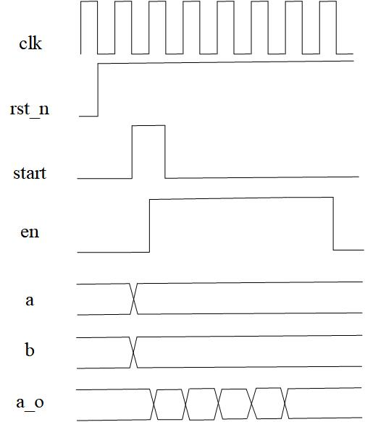
（b）
图3-2 （a）设计框图 （b）时序图
adder模块设计如下图所示：
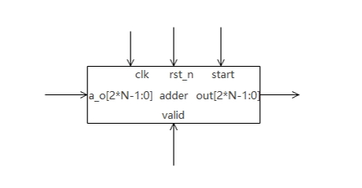
（a）
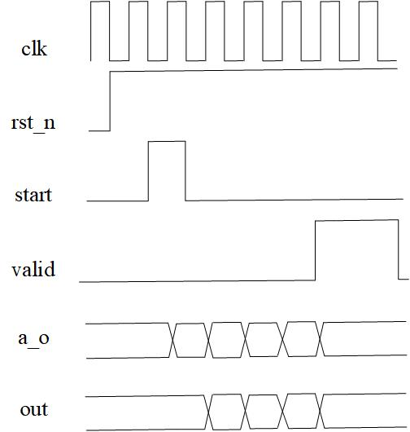
（b）
图3-3 （a）设计框图 （b）时序图

表2 内部信号
内部信号名称 | 位宽 | 信号描述
a_o | 2*N-1 | 传输移位寄存器中的值到加法器
valid | 1 | 运算结束标志
en | 使能信号 | 控制器控制移位寄存器进行移位

仿真验证
（1）验证计划
列举测试目的及测试项
- 验证了该乘法器的运算功能是否正确，利用几组有代表性的样本通过该乘法器进行运算，并且将该结果与对比模块进行对比，验证其功能是否正确。测试项有2和2，0和0，15和15，0和15等。
- 验证了在运算过程中乘法器重新获得了start信号时乘法器的工作原理，测试项就是在运算过程中多次加入start信号，查看valid信号与start信号之间相差的周期数，对乘法器的工作状态进行判断。
（2）验证实现
- 在验证乘法器的运算功能时，分为三个模块，分别是激励模块，对比模块以及显示模块，其中激励模块使用Task 封装，用来输入待测测试项，对比模块使用“*”号，显示模块通过$display显示结果是否正确，并在结果出错后输出正确结果与错误结果。其中测试项主要选取了一些有代表性的数字，比如2和2，4和3这种常规测试项目，以及0和0，15和15，0和15这些处于边界的数。
具体流程为如下：
- 激励模块输入测试项，同时也给出start信号。
- 待得到乘法器的完成信号后，对比模块输出结果。
- 显示模块根据对比模块以及乘法器的结果，输出判定结果。
下图为$display展示的判定结果。

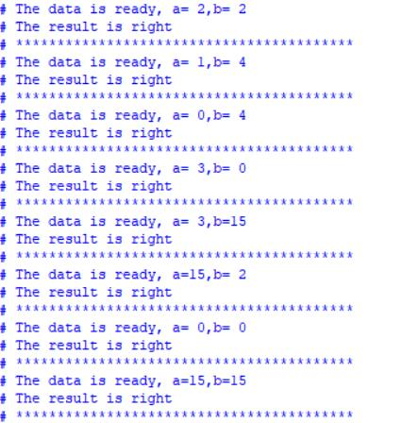
图4-1 判定结果
- 在验证运算过程中乘法器重新获得了start信号时乘法器的工作原理时，主要分为三个模块，分别是激励模块，计数模块以及显示模块，其中激励模块通过多次赋予start信号进行，计数模块用来计算start信号与valid信号之间的时钟周期数，其中每接收到一次start信号计数位都归零，显示模块通过判断计算完成时计数位的计数值来判断乘法器的处理方式。
具体流程如下：
- 激励模块给出多个start信号。
- 计数模块开始计数
- 当接收到valid信号时，查看当前计数模块的计数值，由于乘法器的计算过程一共有4个时钟周期，因此如果计数值小于5，那么乘法器就是会忽略运算过程中的start信号，如果计数值等于5，那么说明每接收到一次start信号，乘法器都会重新工作，如果该计数值大于5，那么说明乘法器会把新的输入暂存，之后在计算，因此也会出现多个valid信号。下图分别是信号被忽略，乘法器重启以及信号被暂存是的时序图。
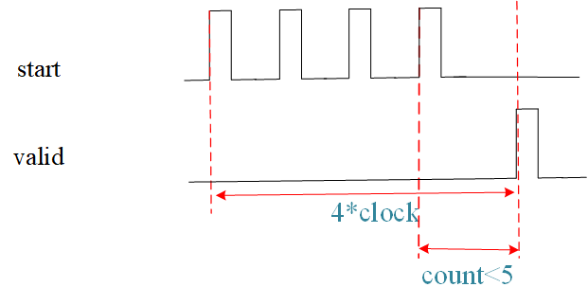
图4-2 信号被忽略
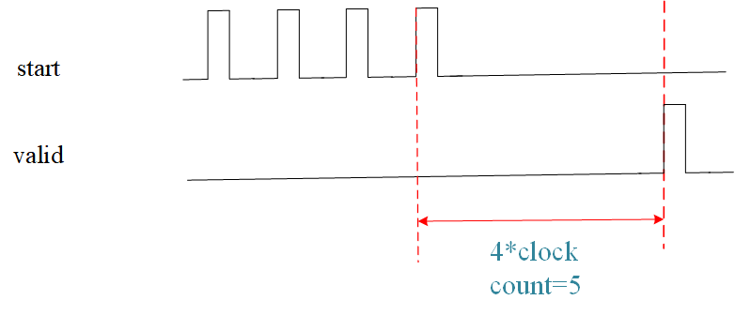
图4-3 乘法器重启

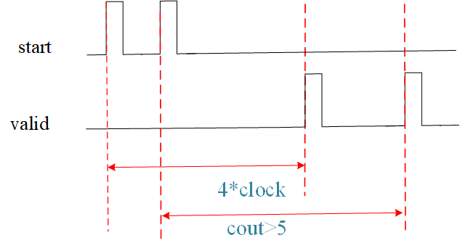
图4-4 信号被暂存
通过结果判断了该乘法器的工作状态，其在接收到start信号后会重启
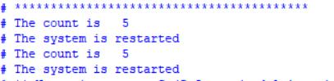
图4-5 验证结果显示乘法器重启

实验总结
完成了乘法器的设计，并且通过了验证平台验证了其功能与工作模式，证明了该乘法器运算的正确性，并判明了它的工作状态。但是工作中依然有一些缺陷没有改进，比如验证工作中还有可能有其他的非法输入状态没有验证，比如用户输入的数字位数不等于既定的位数造成的错误等。另外由于没有相应的系统进行测试，暂时也没有办法确定自己设计的状态判定程序是否正确，日后可以尝试设计对应的模块，并放入验证程序中进行验证。

附录
RTL代码
Control.v

module control(clk,rst_n,start,en,flag);
parameter N = 4;
input clk,rst_n,start;
output en,flag;

reg NS,PS;
reg [N-1:0] i;

always@(posedge clk or negedge rst_n)
begin
if(!rst_n)begin
PS<=1'b0;
end else
begin
PS<=NS;
end
end

always@(*)
begin
case(PS)
1'b0:if(start)
NS=1'b1;
else
NS=1'b0;
1'b1:if(flag)
NS=1'b0;
else
NS=NS;
default:NS=1'b0;
endcase
end

always@(posedge clk or negedge rst_n)
begin
if(!rst_n)
i<=1;
else
case({start,en})
2'b10:i<=1;
2'b01:i<=(i<<1);
default:i<=1;
endcase
end

assign en=PS;
assign flag=!(|i);

endmodule

Shift.v

module shift(clk,rst_n,en,start,a,b,a_o);
parameter N = 4;
input clk,rst_n,en,start;
input [N-1:0] a,b;
output [2*N-1:0] a_o;

reg [2*N-1:0] a_s;
reg [N-1:0] b_s;

always@(posedge clk or negedge rst_n)
begin
if(!rst_n)
a_s<=0;
else if(start)
a_s<=a;
else if(en)
a_s<=(a_s<<1);
else
a_s<=a_s;
end

always@(posedge clk or negedge rst_n)
begin
if(!rst_n)
b_s<=0;
else if(start)
b_s<=b;
else if(en)
b_s<=(b_s>>1);
else
b_s<=b_s;
end

assign a_o=b_s[0]?a_s:0;

endmodule

adder.v

module adder(clk,rst_n,start,a,b,flag);
parameter N=4;
input clk,rst_n,start,flag;
input [2*N-1:0] a;
output [2*N-1:0] b;

reg [2*N-1:0] b;

always@(posedge clk or negedge rst_n)
begin
if(!rst_n)
b<=0;
else if(start)
b<=0;
else if(!flag)
b<=a+b;
end
endmodule

top.v

module top(clk,rst_n,start,a,b,out,valid);
parameter N = 4;

input clk,rst_n,start;
input [N-1:0] a,b;

output [2*N-1:0] out;
output valid;

wire en;
wire [2*N-1:0] a_o;

control control0(.clk(clk),.rst_n(rst_n),.start(start),.en(en),.flag(valid));
shift shift0(.clk(clk),.rst_n(rst_n),.start(start),.en(en),.a(a),.b(b),.a_o(a_o));
adder adder0(.clk(clk),.rst_n(rst_n),.start(start),.a(a_o),.b(out),.flag(valid));

endmodule

Testbench代码
`timescale 1ns/1ns

module test_multiplier;
parameter N = 4;

reg rstn;
reg clk;
reg start;
reg [N-1:0] a;
reg [N-1:0] b;
wire [2*N-1:0] p;
wire valid;
wire [2*N-1:0] m;
reg flag1;
reg [7:0] count;
reg mode;

task input_tb;
input [N-1:0] a1;
input [N-1:0] b1;
begin
a=a1;
b=b1;
start=1'b1;
# 10;
start=1'b0;
# 140;
end
endtask

task restart;
begin
start=1'b1;
# 10;
start=1'b0;
# 20;
start=1'b1;
# 10;
start=1'b0;
# 20;
end
endtask

top top0(.clk(clk),.rst_n(rstn),.start(start),.a(a),.b(b),.out(p),.valid(valid));

always #5 clk=~clk;

initial
begin
rstn=1'b0;
clk=1'b0;
start=1'b0;
a=4'b0;
b=4'b0;
# 20;
rstn=1'b1;
# 100;
mode = 1'b0;
input_tb(2,2);
input_tb(1,4);
input_tb(0,4);
input_tb(3,0);
input_tb(3,15);
input_tb(15,2);
input_tb(0,0);
input_tb(15,15);
mode = 1'b1;
restart;
restart;
#150;
restart;
restart;
#150;
$stop;
end

assign m=a*b;

always @(a or b)
begin
$display("The data is ready, a=%d,b=%d",a,b);
end

always @(posedge clk)
begin
count <=count+1;
end

always @(posedge start)
begin
count <=0;
end

always @(posedge valid)
begin
if(mode == 1)
begin
$display("The count is %d",count);
if(count<5)
$display("The restart signal is ignored");
else if(count>5)
$display("The is a FIFO");
else if(count==5)
$display("The system is restarted");
end
if(mode == 0)
if(p==m)
begin
flag1 <= 1'b0;
$display("The result is right");
$display("*****************************************");
end
else
begin
flag1 <= 1'b1;
$display("The result is error,m=%d,p=%d",m,p);
$display("*****************************************");
end
end

endmodule
Nlint检查结果截图
